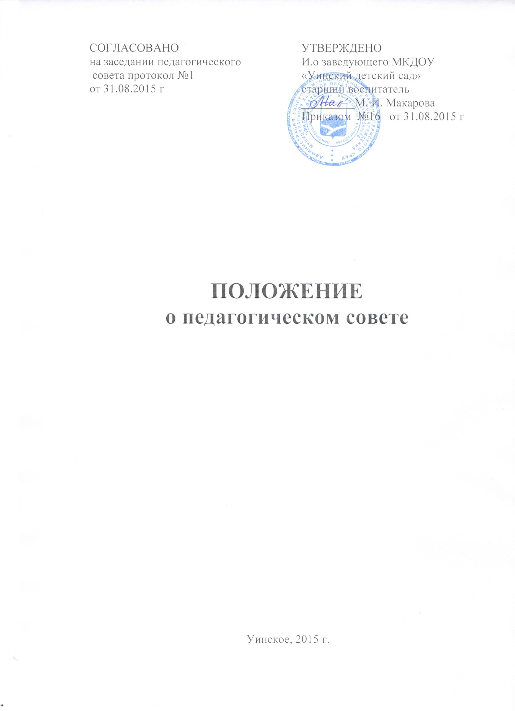

1. Общие положения.
1.1 Настоящее положение разработано в соответствии с Законом Российской Федерации от 29.12.2012г. № 273 – ФЗ «Об образовании в Российской Федерации» федеральным государственным образовательным стандартом дошкольного образования далее (ФГОС ДО), утвержденным приказом Министерства образования и науки России от 17.10 2013г. № 1155 «Об утверждении федеральных государственного образовательного стандарта дошкольного образования», Уставом муниципального казенного дошкольного образовательного учреждения «Уинский детский сад» (далее - Учреждение)
1.2 Педагогический совет МКДОУ «Уинский детский сад» действует в целях обеспечения исполнения требований ФГОС ДО развития и совершенствования образовательной деятельности, повышения профессионального мастерства педагогических работников.
1.3 Педагогический совет коллегиальный орган управления образовательной деятельностью Учреждения (ч. 2 ст. 26 Закона)
1.4 Изменения и дополнения в настоящее положение вносятся на педагогическом совете МКДОУ «Уинский детский сад» и утверждаются заведующим Учреждения.
1.5 Каждый педагогический работник Учреждения с момента заключения трудового договора и до прекращения его действия является членом педагогического совета.
1.6 Срок данного положения не ограничен. Положение действует до принятия нового.
1.7 Педагогический совет Учреждения действует в соответствии с действующим законодательством Российской федерации в области образования, нормативных правовых документов об образовании, Устава Учреждения, настоящего Положения.
1.8 Принятые педагогическим советом решения, в пределах его компетенции, и не противоречащие законодательству реализуются приказом заведующего учреждения и являются обязательными для исполнения всеми его членами.
2.Основные задачи Педагогического совета
2.1.Главными задачами педагогического совета являются:
- реализация государственной, районной, областной политики в области дошкольного образования;
- определение направленной образовательной деятельности, разработка программы развития учреждения;
- внедрение в практику работы учреждения достижений педагогической науки, передового педагогического опыта;
- повышение профессионального мастерства, развитие творческой активности педагогов ДОУ;
- решение вопросов по организации образовательного процесса;
- объединение усилий педагогического коллектива учреждения на повышение учебной методической воспитательной работы;
- ориентация педагогического коллектива учреждения на совершенствование образовательного процесса;
- разработка основной образовательной программы Учреждения на основе ФГОС ДОУ и примерных образовательных программ ДО;
- Организация и определения направления образовательной деятельности.
- повышение профессионального мастерства, развитие творческой активности педагогических работников Учреждения.

3. Функции педагогического совета
3.1.Педагогический совет:
- обсуждает Устав и другие локальные акты Учреждения, касающиеся педагогической деятельности, решает вопрос о внесении в них необходимых изменений и дополнений;
- обсуждает и утверждает выбор и обоснование основной общеобразовательной программы дошкольного образования, образовательные и воспитательные методики, технологии для использования в педагогическом процессе Учреждения;
- организует работу по повышению квалификации педагогических работников, распространению педагогического опыта;
- определяет направление взаимодействия Учреждения со школами и другими общественными организациями;
- представляет педагогических работников к различным видам поощрений и присвоению званий;
- заслушивает отчеты заведующего о создании условий для реализации общеобразовательных программ Учреждения;
- подводит итоги деятельности Учреждения за учебный год;
- заслушивает информацию, отчеты педагогических и медицинских работников о состоянии здоровья детей, ходе реализации образовательной программы, отчеты о самообразовании педагогов;
- контролирует выполнение ранее принятых решений педагогического совета;
- организует изучение и обсуждение нормативно-правовых документов в области дошкольного образования;
- принимает решения об изменении образовательной программы (отдельных разделов, тем), о корректировке сроков освоения образовательной программы, об изучении дополнительных разделов и других образовательных программ;
- осуществляет другую работу в соответствии со своей компетенцией и действующим законодательством.

4. Права педагогического совета.
4.1. Педагогический совет Учреждения имеет право:
- обсуждать и принимать образовательную программу Учреждения;
- рассмотрение и утверждение отчета о результатах самообследования Учреждения;
- обсуждать и принимать локальные акты Учреждения в соответствии с установленной компетенцией;
- вносить предложения об изменении и дополнении Устава Учреждения;
- принимать решения по вопросу охраны Учреждения и другим вопросам жизни Учреждения, которые не оговорены и не регламентированы Уставом Учреждения;
- заслушивать отчеты администрации Учреждения о проделанной работе;
- обсуждать и принимать решения по любым вопросам, касающимся содержания образования;
- рассматривать вопросы повышения квалификации и переподготовки кадров;
- организовывать выявление, обобщение, распространение, внедрение педагогического опыта;
- рассматривать вопросы организации дополнительных услуг родителям (законным представителям) детей.

5. Организация управления педагогического совета
5.1. В состав педагогического совета входят: заведующий Учреждения (его председатель), все педагогические работники Учреждения, а также может входить представитель Учредителя. В необходимых случаях на заседания педагогического совета приглашаются медицинские работники, представители общественных организаций, учреждений, родители (законные представители). Необходимость их приглашения определяется председателем педагогического совета. Приглашенные на заседание пользуются правом совещательного голоса.
5.2 Заседания педагогического совета созываются, как правило, не менее 3 раз в учебном году в соответствии с годовым планом работы Учреждения. В случае необходимости могут созываться внеочередные заседания педагогического совета. Ход заседаний педагогического совета и решения оформляются протоколами. Заседания педагогического совета возглавляет заведующий Учреждения.
5.3. В обязательном порядке ведутся протоколы заседаний педагогического совета. Педагогический совет избирает из своего состава секретаря на учебный год. Протоколы подписываются председателем и секретарем педагогического совета.
5.4. Решения педагогического совета должны носить конкретный характер с указанием сроков выполнения мероприятий и ответственных за их проведение.
5.5. Решение педагогического совета принимается простым большинством голосов при наличии на заседании не менее двух третей его членов. При равном количестве голосов решающим является голос председателя педагогического совета. Решения педагогического совета являются рекомендательными для коллектива Учреждения. Решение педагогического совета является обязательным для исполнения после утверждения его приказом заведующего.
5.6. Организацию выполнение решений педагогического совета осуществляет заведующий Учреждения и ответственные лица, указанные в решении. Результаты этой работы сообщаются членам педагогического совета на следующих его заседаниях.
5.7. Заведующий Учреждения в случае несогласия с решением педагогического совета приостанавливает выполнение решения, извещает об этом Учредителя Учреждения, который в трехдневный срок при участии заинтересованных сторон обязан рассмотреть такое заявление, ознакомиться с мотивированным мнением большинства педагогического совета и вынести окончательное решение по спорному вопросу.
5.8. Каждый член педагогического совета обязан посещать все его заседания, активно участвовать в работе педагогического совета, своевременно и полностью выполнять его решения.

6. Ответственность педагогического совета.
6.1. Педагогический совет несет ответственность за:
- выполнение или не выполнение закрепленных за ним задач и функций;
- выполнение годового плана работы Учреждения;
- соответствие принятых решений Закону «Об образовании в Российской Федерации», нормативно правовым актам.

7. Делопроизводство педагогического совета.
7.1. Заседания педагогического совета оформляются протокольно. В книге протоколов фиксируется дата проведения заседания, количественное присутствие (отсутствие) членов Педагогического совета, тема педагогического совета, повестка дня, ход обсуждения вопросов, выносимых на педагогический совет, предложения и замечания членов педагогического совета, решения.
7.2. Нумерация протоколов ведется от начала учебного года.
7.3. Книга протоколов педагогического совета пронумеровывается постранично, прошнуровывается, скрепляется подписью заведующего и печатью Учреждения.
7.4. Книга протоколов педагогического совета Учреждения входит в номенклатуру дел, хранится в делах Учреждения 5 лет и передается по акту при смене руководства.
7.5. Материалы к заседаниям педагогических советов хранятся в делах Учреждения.

